**Проектирование БД**

1) Исходные отношения между атрибутами



2) Нормализация

На основе данных выше строим таблицы и проводим нормализацию

1НФ Все атрибуты атомарны и нет повторений

Т1 Услуги

|  |  |  |  |  |
| --- | --- | --- | --- | --- |
| ID | Название | Группа | Цена | Описание |
| 1 | Выравнивание кончиков | Парикмахерские | 500 | Выравнивание кончиков волос с помощью ножниц |

Т2 Сотрудники

|  |  |  |  |  |  |  |
| --- | --- | --- | --- | --- | --- | --- |
| ID | Фамилия | Имя | Отчество | Адрес | Должность | Телефон |
| 4 | Абзаханян | Армен | Захарович | г.Москва Красноречный проспект д10к2 150 | Мужской парикмахер | +79152774433 |

Т3 Клиенты

|  |  |  |  |  |  |
| --- | --- | --- | --- | --- | --- |
| ID | Фамилия | Имя | Отчество | Адрес | Телефон |
| 3 | Калашников | Артем | Иванович | г.Москва ул.Разбитых фонарей 6к4 124 | +79992221122 |

Т4 Посетители

|  |  |  |  |  |  |  |
| --- | --- | --- | --- | --- | --- | --- |
| ID | Клиент | Услуга | Сотрудник | Дата | Время | Услуга Оказана |
| 1 | Кошемиров | Стрижка | Абзаханян | 2017-10-25 | 16:00:00 | Да |

T5 Должности

|  |  |  |
| --- | --- | --- |
| ID | Название | Группа |
| 1 | Парикмахер-Педикюрщик | Парикмахерские |
| 2 | Парикмахер-Педикюрщик | Педикюр |

Т6 Группы услуг

|  |  |
| --- | --- |
| ID | Название |
| 1 | Парикмахерские |
| 2 | Педикюр |

Т8 Расписание работы сотрудников

|  |  |  |  |  |
| --- | --- | --- | --- | --- |
| ID | Сотрудник | День недели | Начало | Конец |
| 1 | Абзаханян | 1 | 9:00 | 21:00 |
| 2 | Абзаханян | 2 | 9:00 | 21:00 |
| 3 | Абзаханян | 5 | 9:00 | 21:00 |
| 4 | Абзаханян | 6 | 9:00 | 21:00 |

Т.к. между таблицами Т5 и Т6 образуется связь многие-ко-многим, то преобразуем ее к один-ко-многим вынесением первичных ключей этих таблиц в таблицу Т7

Т7 Группы услуг-должности

|  |  |  |
| --- | --- | --- |
| ID | Группа услуг | Должности |
| 1 | Парикмахерские | Парикмахер-Педикюрщик |
| 2 | Педикюр | Парикмахер-Педикюрщик |

И преобразуем таблицу Т5 Должности

|  |  |
| --- | --- |
| ID | Название |
| 1 | Парикмахер-Педикюрщик |

Все неключевые атрибуты зависят от первичных ключей- следовательно таблицы находятся во 2НФ.

Также таблицы находятся и в 3 НФ т.к. каждый неключевой атрибут нетранзитивно зависит от первичного ключа.

ER-диаграмма

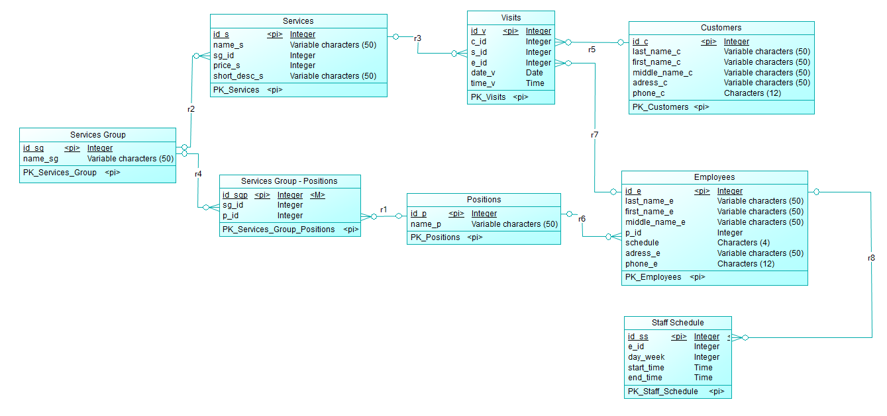

Таблицы:

1. Services Group (Группы услуг)

2. Services (Услуги)

3. Visits (Посещения)

4. Customers (Клиенты)

5. Positions (Должности)

6. Services Group - Positions (Группы услуг - Должности)

7. Employees (Сотрудники)

8. Staff Schedule (Расписание работы сотрудников)

6) Физическая модель БД

